**6 Serbestlik Dereceli Sualtı Aracı ve Manipülatör Sistemi ile Görüntü İşleme Uygulamaları**

*Image Processing Applications for 7 DOF Underwater Vehicle and Manipulator System*

**Serhat YILMAZ1*, Sadettin Burak KILCI2**

*1Kocaeli Üniversitesi, Mühendislik Fakültesi, Elektronik ve Haberleşme Mühendisliği Bölümü, 41100, Kocaeli*

*2Beykent Üniversitesi, Mimarlık Mühendislik Fakültesi, Elektronik ve Haberleşme Mühendisliği Bölümü, İstanbul*

**Öz**

Endüstriyel ve askeri alanlarda, akıllı sistemler ve robotik uygulamaları giderek önem kazanmaktadır. Deniz robotiği ve sualtı araçları üzerine olan araştırmalar, robot kolu ve bunun sualtında bize sağladığı pozitif etkiler üzerine yoğunlaşmaktadır. Örneğin, batık araştırması, çevresel analizler, arkeolojik araştırmalar, sualtında örnek toplama işlemleri ve gemi altı incelemesi ve tamiratında sualtı araçları kullanılabilir**.** Çalışmada, insanın ulaşamayacağı ya da ulaşmakta güçlük çektiği sualtı işlemlerinde kullanılması amaçlanan sualtı araçları için 2 eksenli robot kol (manipülatör) prototipi tasarlamıştır.

Prototip, RR hareketi yapmaktadır. 4 serbestlik dereceli bir sualtı aracına entegre edilmiştir ve uçta bulunan kıskaç ile cisim kavrayabilmektedir. Manipülatör hareketi, kavranacak nesne ile uç işlevci arasındaki mesafenin kamera ile görsel geri bildirimi ile yapılmaktadır. Bunun için gerekli görüntü işleme yazılımı, Raspberry Pi 3 geliştirme kartı üzerinde C Programlama dilinde OpenCV kütüphaneleri kullanılarak hazırlanmıştır. Aracın kameradan alınan gerçek zamanlı veriler ışığında, verilen bir görevi otonom olarak yerine getirmesi hedeflenmiştir. Arama, bulma ve cisim kavrama için uygun algoritmalar hazırlanmıştır.

**Anahtar kelimeler**: BRG-HSV Dönüşümü, Sualtı Robotları, Üç Eksenli Manipülatör.

***Abstract***

*Robotics applications have been gaining considerable prominence in military and industrial fields. Researches on marine robotics and underwater vehicles focus on the benefits of use of the robot arm and its underwater applications. For instance; underwater vehicles can be used for shipwreck research, environmental analysis, archaeological research, underwater specimen collection and sub-ship inspection.* *In the study, the 2-axis robot arm (manipulator) prototype has been implemented for underwater vehicles that are intended to be used in underwater operations that people cannot reach or have difficulty in reaching.*

*The prototype performs RR movement. It is integrated into a 4 degree of freedom underwater vehicle and can grip by the gripper located in front of the vehicle.* *The manipulator movement is fulfiled by visual feedback of the error from the target to be grasped to the end-effector with a camera.* *The image processing software required for this has been prepared by using OpenCV libraries in the C programming language on the Raspberry Pi 3 development board. The vehicle is aimed to perform an assigned task autonomously in the light of real-time data from the camera. Appropriate algorithms have been prepared for searching, discovering and gripping an object.*

***Keywords****: BRG-HSV Transformation, Underwater Vehicles, Three Axes Manipulator.*

**1. Giriş**

İnsan uzuvlarına benzer mekanik yapısı olan robotların üretimi ve geliştirilmesi günümüzün önemli çalışma konularından biri olmuştur (Adar vd. , 2013). Endüstriyel yapıdaki robotların geliştirilmesinde, insansı robotlar üzerine yoğunlaşılmasını takiben üretimde: kalite, verimlilik ve robotların kontrol hassasiyeti her geçen gün artmaktadır (Conker ve Karaca, 2019). Bu doğrultuda robot manipülatörlerin insan eli yapısına olan benzerliklerinin arttığı ve bu konu üzerinde çalışmaların yoğunlaştığı gözlemlenmektedir (Michalec, 2011). Robotlara insan duyularına benzer özellikler yükleyebilmek için sensörler kullanılmıştır (Kanda vd. 2002). Bu şekilde robotlar daha akıllı hale getirilmeye çalışılmıştır. Endüstri 4.0 ve IOT (Internet of Things) gibi devrimlerle beraber evlerde, sokaklarda, fabrikalarda yani hayatımızın çoğu yerinde akıllı nesneler ve bu nesnelerle haberleşebilen mobil cihazlar olacak. Bununla beraber sanayide ki insan gücüne duyulan ihtiyaç azalarak yerlerini robot kollara bırakacaktır.

Robotik bilimi kapsamında; sualtı araçları ile robot kolu entegrasyonunun sualtında sağladığı pozitif etkiler önemli ölçüdedir (Aras vd., 2017). Örneğin batık obje araştırması, çevresel araştırmalar, arkeolojik araştırmalar, sualtında örnek toplama işlemleri ve gemi tamiratına kadar insan kabiliyetlerinin kimi zaman yetersiz kaldığı durumlarda sualtı araçları kullanılabilinir. Günümüzde, sualtı sahasındaki standart; özellikle yüksek derinliklerde kullanılan bir veya daha fazla manipülatörle donatılmış Uzaktan Kumandalı Araçlardan (ROV) oluşmaktadır. (Antonelli, 2014). Robot manipülatörler, giriş gerilim ve akımlarını eşgüdümlü olarak ayarlayarak istenen açı, hız veya yönelim çıkışlarını sağlayan birden fazla motor ve sürücü sistemine sahiptir. Bu nedenle çok girişli-çok çıkışlı (Multi Input-Multi Output -MIMO) sistemlerdir. Bu tip sistemlerin, doğrusal bir modeli oluşturularak kontrol edilmesi oldukça güçtür (Boughdiri vd., 2012 ; Katibeha vd., 2016).

Sualtındaki nesneleri takibini yapmak ve konumlarını hassas bir şekilde tespit etmek için, sualtı aracı ve robot kolundan oluşan otonom bir sistem tasarlanmıştır. Görüntü işleme ile nesne tespit edilmekte ve araç bulanık mantık yöntemi ile nesneye yakınlaşmaktadır. Eklemlerin hızı ve konumu, ters kinematik hesaplamalarla, uç işlevci tam nesneyi kavrayacak konuma gelene kadar ayarlanmaktadır (Cai vd. , 2020). ROV’lar genellikle gemi ve uçak batıklarının, sualtı tünel ve mağaralarının araştırılmasında kullanılır. Bu nedenle dar alanlarda geniş dönüş açısına sahip olmaları gerekir. Klasik ROV’lar bu şartlarda çalışamaz.

Bir çalışmada, yazarlar ağırlık merkezini ayarlayarak yüksek manevra kabiliyetine ulaşan küçük boyutlu yeni tip bir ROV tasarlamıştır (Tolstonogov vd. , 2019). Başka bir çalışmada, sualtındaki nesne görüntüsü karadaki operatöre yollanmaktadır. Operatörün kol hareketi görüntü işleme metodları ile algılanıp manipülator eklemlerindeki açı hareketleri ile eşleştirilmekte ve nesne kavranmaktadır (Hu vd., 2019).

Araçların daha bağımsız çalışabilmesi ve ROV operatörlerinin, sualtında kaynak yapmak, vana açıp kapamak gibi tekrarlayan görevlerini azaltmak için sualtı aracı ve robot kolundan oluşan ve otonom çalışan sistemlere ihtiyaç artmıştır. Otonom sualtı aracı (OSA) ve manipülatörden oluşan bir sistemin dinamik modeli ve benzetimi, OSA ve manipülatörün ayrı ayrı modüller şeklinde modellenip birleştirilmesi ile elde edilebilir. Yerçekimi, sürüklenme ve kaldırma kuvvetleri ve yalpa, yunuslama, yönelme momentlerinin araç ve kol kütlelerinin hızlarına etkisi bilgisayar ortamında gözlenerek aracın yaklaşık dinamik davranışı kestirilebilir. Büyük sualtı araçlarında bağlantı etkileri önemsiz olabilir. Ancak küçük araçlarda denetleyici geliştirirken kol hareketinin ana gövde üzerine etkileri dikkate alınmalıdır (Periasamy vd., 2012).

Sualtı aracından görüntü alma, akustik olarak iletme ve görüntü işleme işlemleri bu alanda yer bulan diğer bir çalışma konusudur. Örnek olarak bir çalışmada sualtı aracından alınan görüntüler, Canny Kenar Bulma, Hue, Luma ve Saturasyon algoritmaları kullanılarak iyileştirilmiştir (Manu ve Karthik, 2020). Manipülatörlerin belirli bir çalışma uzayı ve izlemesini istediğimiz bir yörüngesi vardır. İstenenleri yerine getirebilmek için eklemlerin ters kinematik hesaplamaları gerekebilir. Bazı çalışmalarda bu hesaplamalar için karmaşık geometrik yöntemleri ve işlem yükü getiren sayısal yöntemleri birleştiren yöntemler önerilmiştir (Routray vd., 2019). Başka bir çalışmada denizden 100 m derinlikte görüntü işleme ile yöntemleri ile deniz kabukları tespit edilip araca monte edilen sabit bir kolun vakum sistemiyle toplanmıştır. Burada kol hareket etmemektedir. Bu nedenle aracın, nesnenin tam üstüne gelip sabit kalması zorunludur (Nishida vd. , 2019). Benzer bir çalışmada sualtı aracı farklı renkte üç nesneyi referans alarak kendi konumunu tespit edip, hedefe en küçük kareler yöntemiyle yaklaşmakta ve üzerine monte edilmiş sabit kol ile nesneyi yakalamaktadır (Mangipudi & Li, 2019).

Bu çalışmada; 4 serbestlik dereceli bir sualtı aracına monte edilmiş 2 serbestlik dereceli manipülatör sistemi (SAMS) tasarımı verilmiştir. Manipülatör aslında 3 serbestlik derecesine sahiptir ama bu çalışmada kontrol için iki eksen (x-y) kullanmış, yukarı aşağı ekseni (z) belirli bir değere ayarlanıp sabit tutulmuştur. SAMS üzerindeki kameradan bir nesnenin tespiti ve manipülatör ile nesneye ulaşılarak yakalanması süreçleri kullanılan görüntü işleme ve eksenel denetim algoritmaları üzerinden açıklanmıştır. Manipülatörün hareketli olması, sualtı aracının serbestliğini 2 derece arttırarak nesneye yaklaşma koşullarını daha esnek hale getirmektedir. Araç gövdesi, kontrol kartı ve üzerindeki yazılımlar tasarlanan SAMS’ne özgün olarak hazırlanmıştır. SAMS, üzerinde yeni uygulamalar ve kontrol yöntemleri geliştirmeye açık olarak tasarlanmıştır.

**2. Materyal ve Metot**

***2.1. Lucky Fin İnsansız Sualtı Aracı***

Kocaeli Üniversitesi Elektronik ve Haberleşme Mühendisliği bölümünde geliştirilen Lucky Fin isimli İnsansız Sualtı Aracı iki sephiye ve buna ek iki itiş ve manevra motoruna sahip dört serbestlik dereceli sualtı aracıdır. Üzerindeki manipülatör ise sağ-sol (y) ve ileri-geri (x) olmak üzere 2 serbestlik derecesine sahiptir (Şekil.1). Araç kontrol kartı üzerindeki Raspberry Pi mini bilgisayarı kameradan gelen görüntüyü işleyerek hedefle uç işlevci arasındaki mesafeyi hesaplamaktadır. Servo motorlar bu mesafe her eksende sıfır olana kadar ileri yönde çalışır ve kol nesneye uzanır. Uç işlevci nesneyi yakalar (Şekil.Ek.1)

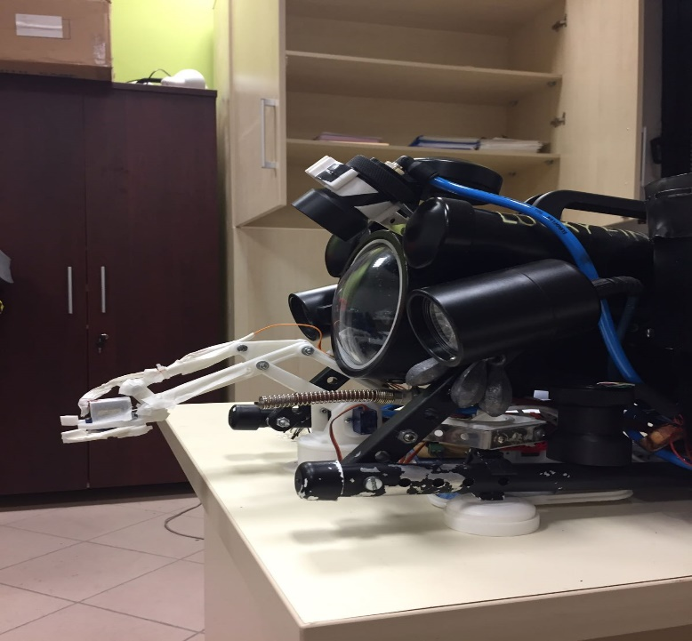

**Şekil 1.** Lucky Fin İnsansız SAMS

**2.2.** **Raspberry Pi 3 Model B+**

Önerilen sistemde görüntü işleme ve denetim süreçleri, öğrencilerin gömülü sistemler üzerinde yazılım geliştirmeleri için tasarlanmış bir mini bilgisayar olan Raspberry Pi 3 Model B+ (Choy vd., 2020) üzerinde yürütülmektedir (Şekil.2).

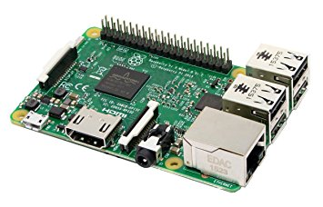

**Şekil 2.** Raspberry Pi 3 Model B+

Bu çalışma kapsamında Raspberry Pi, görüntü geribildirim verisini işleyerek, sualtı aracı üzerine monte edilmiş 2 serbestlik dereceli robot kolunu denetlemiştir. 2 eksenli manipülatörün gerçek zamanlı kontrolü için yazılan kod Python dilinde işletilmiştir.

**2. İki eksenli RR(Rotasyonel-Rotasyonel) Robot Kolu**

RR eksenli (eklemli) robot kolu, 2 eksende açısal dönüş yapan bir manipülatör sınıfıdır. Hareket eksenleri sırasıyla insanın omuz, ve dirsek hareketlerine benzer (Şekil.3). Elin kavrama işlevi ise uç işlevci tarafından yapılır.

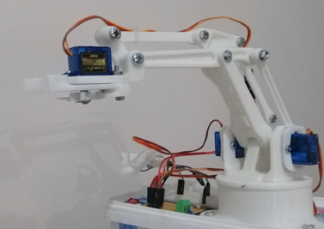

**Şekil 3.** İki eksenli manipülatör

Bu rotasyonel hareketler robot koluna esneklik sağlar, çalışma uzayını genişletir ve hedefe ulaşma süresini kısaltır. Buna karşılık eklemleri harekete geçiren servo motorların her birinin hata payları denetleyicilerden alınan geribildirimlerle düzeltilmelidir. Ayrıca her bir eklemin kendi referans çerçeveleri üzerinden birbirine göre bağıl dönüşüm hesaplamaları oldukça karmaşık olduğundan RR tipi robot kollarının etkin olarak denetimi oldukça önemlidir.

**2.4. Manipülatörün Denetim Şeması**

Uygulama aşamasında ilk olarak Raspberry Pi yapılandırılmıştır. Robot kolunda her bir eklemin sırayla hareketini gözlemlemek için servo motorlar kademeli biçimde tekil olarak kontrol edilmiştir (Şekil.Ek.1).

Denetim ve haberleşme işlemleri için üzerinde algılayıcıların, mini bilgisayarın, haberleşme bağlantılarının, motor ve sürücülerinin bulunduğu bir kontrol kartı tasarlanmıştır. VNC Viewer yazılımı ile mikrodenetleyiciye uzaktan erişilebilmektedir. Raspberry Pi 1 A, manipülatör ise 2 A ile güç kaynağı üzerinden beslenmektedir. Robot Kolu, mikrodenetleyici, güç katı ve bilgisayar bağlantılarının prensip şeması Şekil 4.’de verilmiştir.

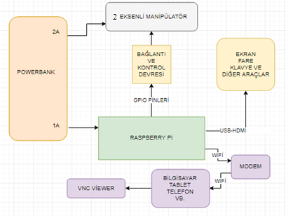

**Şekil 4.** İki eksenli manipülatör denetim sisteminin şeması

***2.5.* Sualtı Aracı ve Manipülatör Sistemi için Grafik Arayüzü Tasarımı**

Arayüz, Pyton dilinde, Tkinter arayüz modülü kullanılarak hazırlanmıştır.

Arayüz üzerinde yukarı-aşağı, sağ-sol, ileri-geri ve uç işlevcinin açılıp-kapanmasını sağlayan motor işlevleri oluşturulmuştur. Manuel kontrolde, nesnenin yüksekliği gözle tespit edilebildiği için otomatik kontrolde kullanmadığımız yukarı aşağı ekseni de kullanılmıştır. Yapılandırmalar sonucunda oluşturulan GUI ekranı Şekil 5.’ de verilmiştir. Bu arayüz ile araç, kullanıcı tarafından manuel olarak da yönlendirilebilmektedir.

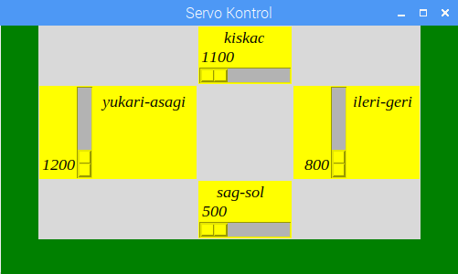

**Şekil 5.** Robot kolu için hazırlanan el ile denetim arayüzü

**2.6.** **Gerçek Zamanlı Görüntü İşleme ile Manipülatör Denetimi**

Raspberry Pi üzerine openCV kurularak, gerçek zamanlı görüntü işleme kütüphanelerinden yararlanılmıştır. USB kameradan alınan görüntü üzerinde; kırmızı nokta bulunan kıskaç ile mavi nesne arasındaki mesafe, 2 boyutlu imge uzayında piksel bazlı hesaplanmıştır. Bu çalışmada nesne olarak kalem, çubuk gibi, robot uç işlevcisi hangi yükseklikte olursa olsun z (yukarı aşağı) ekseninde yakalanabilecek uzunlukta nesneler seçilmiştir. Hesaplanan mesafe hata olarak kabul edilmiştir. Bu hata oransal olarak azaltılarak belli bir mesafeye gelindiğinde cisim kavranmıştır. Programın PseudoCode’u Şekil.X’te verilmiştir.

**Şekil.X.** Görüntü İşleme ve Oransal Kontrol Programı (Pseudo Code)

//Kütüphaneleri projeye dahil et

import RPİ.GPIO , cv2, time , math...

// Projede kullanılacak kamera kaynağı ve GPIO pinlerini tanımla ve görüntü

// boyutlarını ayarla

cap=cv2.Videocapture(0)...

Camera 320x240 ayarla

pi=pigpio()// servomotorları sürmek için gerekli kütüphane

// Projede kullanılacak değişkenleri tanımla ve ilk değerlerini ata

Kiskac(uçişlevci servomotorunun içeriği), govde (y ekseninde nesnenin karşısına gelmeyi

sağlayan servomotorun verisi),yukariasagi (bir kez kullanılacak), AB(karesel ortalama hata, ilerigeri (x ekseninde nesneye ilerleme sağlayan

servomotorun verisi), mesafe2 (y eksenindeki hata), mesafe1 (x eksenindeki hata),

kazanc(oransal kazanç)...

// Kolu başlangıç konumuna getir: GPIO pinlerine bağlı

7. pindeki servo motora kiskac değerinin darbe genişliğinde PWM ver.

11. pindeki servo motora ilerigeri darbe genişliğinde PWM ver.

8. pindeki servo motora yukariasagi değerinin darbe genişliğinde PWM ver.Daha sonra hep

bu yükseklikte kalacak, değişmeyecek),

9. pindeki servo motora govde degerinin darbe genişliğinde PWM ver.

// Programın çalışacağı döngüyü başlat

WHILE AB<1

//Görüntünün güncel karesini (opencv2 ile) yakala

// ve frame değişkenine kaydet

// Görüntüyü orjinal hali ile göster

cv2.imshow('original', frame)

// 25 milisaniye boyunca klavye girdisi bekle

// imgeyi BGR (Blue Green Red) den

// HSV (Hue Saturation Vibrance) renk uzayına dönüştür

hsv=cv2.cvtColor (frame, cv2.Color_BGR2HSV)

//Belirli bir Mavi Eşik değeri belirleyerek hedefin merkez konumunu

//bul, ilgili pixelleri mavi ile maskele

IF BETWEEN lower blue, upper blue, maskblue

ELSE PRINT (‘Nesne bulunamadı’) ; EXIT

//Belli Kırmızı Eşik değeri belirleyerek uç işlevcinin merkez konumunu bul

lower red, upper red, maskred

// orta noktalarını nokta olarak işaretle

redpoint, bluepoint

//y ekseni boyunca redpoint ve bluepoint in frame içindeki y koordinatlarını bul.range(1:319)

KoordinatRedpoint_y; KoordinatBluepoint_y

//x ekseni boyunca redpoint ve bluepoint in frame içindeki x koordinatlarını bul.range(1:239)

KoordinatRedpoint_x; KoordinatBluepoint_x

Mesafe2= KoordinatRedpoint_y- KoordinatBluepoint_y

Mesafe1= KoordinatRedpoint_x- KoordinatBluepoint_x

AB= sqrt(sqr(Mesafe2)+sqr(Mesafe1))

//y ve x eksenindeki servomotorların konumunu oransal kontrolle güncelle (döngüde hata sıfıra //yaklaşana kadar

Govde=Govde+kazanc*Mesafe2

ilerigeri=ilerigeri+kazanc*Mesafe1

END WHILE

WHILE Akım<Eşik Akım Değeri

Kıskac=kıskac+1

END

Kameradan alınan görüntü BRG uzayındadır. Görüntü BRG-HSV renk uzayı dönüşümü yapılmıştır. Görüntüde renklerin HSV renk uzayındaki eşik değerleri belirlenmiştir. Şekil 6.’da bulunan imgeler gösterilmiştir.

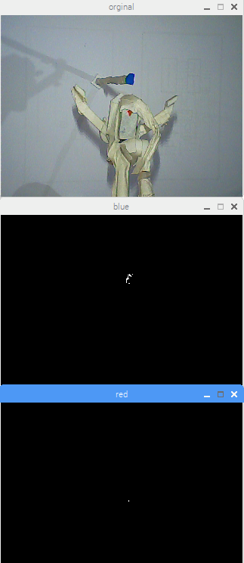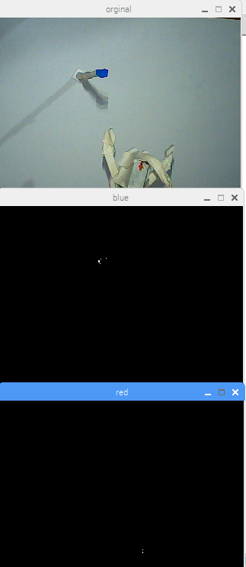

**Şekil 6.** Tespit edilen imgeler

Motor hareketleri ile cisme erişilebilmesi için aradaki mesafe ölçülmelidir. Pikseller arası mesafe (denklem 1)’deki gibi hesaplanabilir;

(1)

Kamera, uç işlevci ve nesne arasındaki konum hatasını geri bildirir. Denetleyici, robot kolu uç işlevicisini hareket ettirmek için hata ile orantılı olarak servomotoru çalıştırır. Uç işlevci ilerleyerek referans konum olan, nesneye ulaşır. Hassasiyet ve kesinlik gerektiren kontrol uygulaması yapılmak istendiğinde bu kapalı çevrim denetim yöntemi kullanılır.

Kullanılan görüntünün köşegen uzunluğunun hesaplanması ve köşegenin piksel uzaklığına bölünmesi ile 1 pikselin uzunluk değeri hesaplanabilmektedir. Bu işlem ile beraber konumu bilinen manipülatörün nesneye olan gerçek uzaklığı hesaplanabilmektedir. Nesnenin yakalanmasında; hesaplanan mesafe üzerinden iki eksende oransal kontrol yapılır. Öncelikle kolun ana gövdesini taşıyan gövde servomotoru (yazılımda gövde değişkeni ile temsil edilmiştir) z ekseni etrafında ϕ açısıyla sağ-sol (y) yönünde oransal hareket eder. Yer değiştirme ise z’ye dik olan x-y düzleminde olur. Hatanın y bileşeni oransal olarak azalır ve sonunda ortadan kalkar. Diğer yandan dirsek servomotoru (yazılımda ileri-geri değişkeni ile temsil edilmiştir) x doğrultusunda oransal kontrol ile ilerleyerek uç işlevciyi nesneye ulaştırmıştır (Şekil.Ek.1). Artık bileşke mesafe ’a çok yakın bir değerdir. Burada geri besleme ile oransal kontrol yapılarak nesneye ulaşılmıştır. Uç işlevci bu aşamadan sonra nesneyi yakalar.

Bura

Örnek olarak, ileri geri hareket kolunun oransal denetimine ait blok şema Şekil 7 'de verilmiştir.

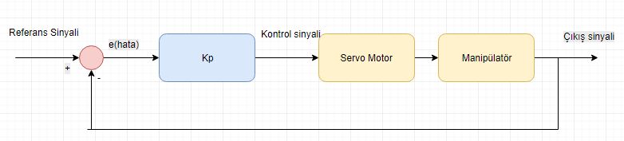

**Şekil 7.** Sisteme ait kapalı çevirim kontolü

**3. Bulgular**

İstenilen renk tespit edildiği zaman etrafında mor bir çerçeve oluşur ve aynı anda bulunan renk yani cismin siyah beyaz uzayda karşılığı Şekil 8 ve Şekil 9’daki gibi ekrana çıkar. Program çalıştırıldığı an sarı ve kırmızıyı yani cismi ve manipülatörü bulmadan işlemciyle haberleşme başlamaz.

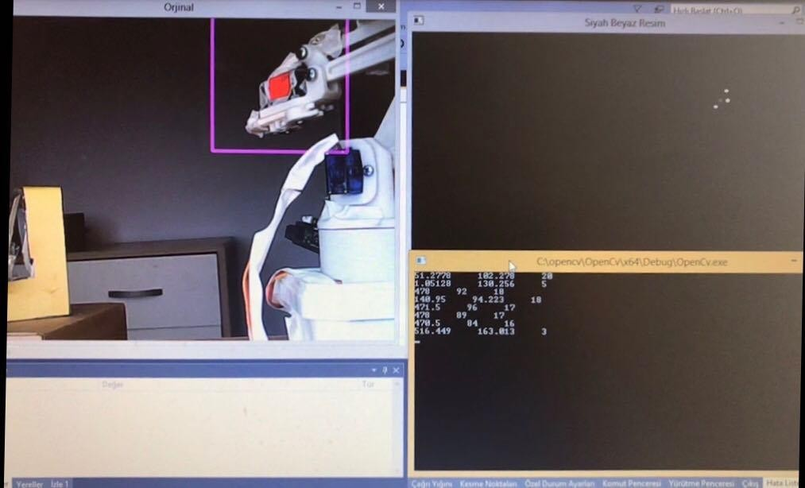

**Şekil 8.** Programın başlangıcında meydana gelen sensörün manipülatörün tespiti

Cisim koşula uygun uzaklıkta bulunduğu an işlemciyle haberleşme başlar ve işlemciye uzaklık bilgileri iletilir. Cisim istenilen mesafeye geldiğinde işlemci aramaya başlar. Bu arama sırasında robot sağ ve sol olmak üzere cismi bulana kadar sürekli otomatik tarama yapar. Sensör cismin konumunu tespit ettiğinde manipülatör cisme yaklaşmaya başlar ve kavrama hareketini başarılı şekilde gerçekleştirir. Bunun için gerekli optimizasyonlar gerek yazılımsal olarak gerekse fiziksel dünyada sağlanmıştır.

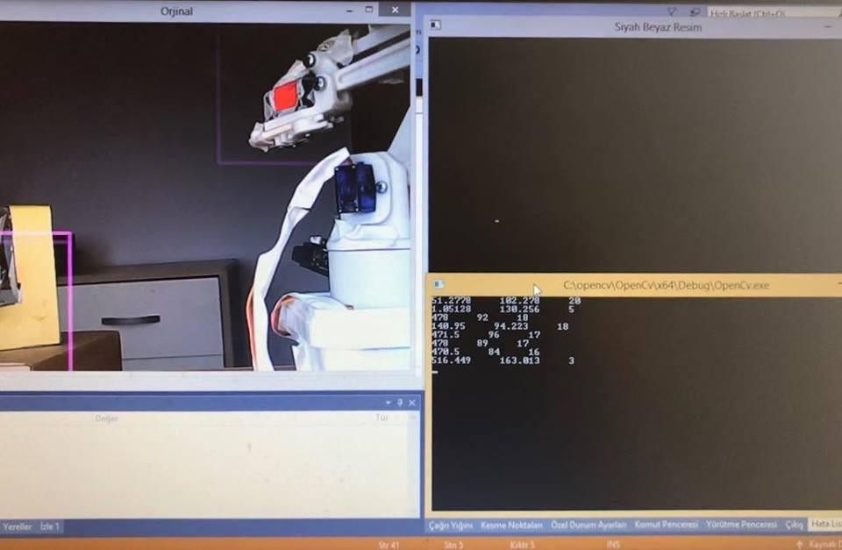

**Şekil 9.** Sensörün cismi tespiti

Gerçek zamanlı görüntü işleme ile nesne ve uç işlevcisinin renk temelli tespit edilmesi ve nesnenin otomatik olarak yakalanması amaçlanmıştır. Bunun için uç işlevcisi olan kıskaç kırmızı, nesne mavi olarak seçilmiştir.

2 boyutlu imgeden nesne ve kıskaç arasındaki mesafe hesaplanmıştır. Mesafe servo motorların hareketi ile belli bir mesafeye kadar azaltılmış ve kıskaç ile cisim kavranmıştır.

***3.1. Deneysel Sonuçlar***

Kameradan alınan görüntünün işlenmesi sonucu elde edilen uzaklık işlemciye aktarılmış ve bu uzaklık verisi kullanılarak cisme otonom yaklaşım sağlanmıştır. Şekil 10’da işlemciye aktarılan uzaklık bilgisinin zamana göre değişimi gözlenmektedir.

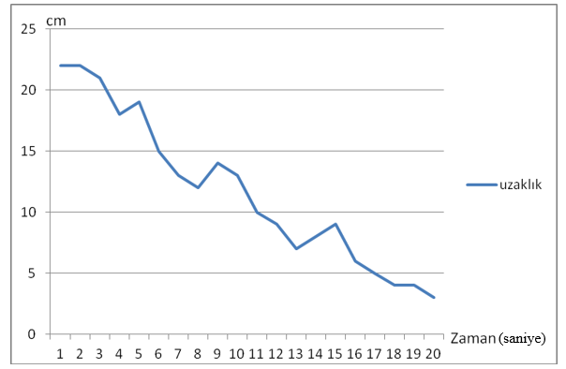

**Şekil 10.** Manipülatörün x esenindeki konumunun zamana bağlı olarak cisme olan uzaklık değişimi

Hazırlanan yazılım, hesaplanan mesafe üzerinden öncelikle y ekseninde robot koluna sağ-sol hareketi yaptırarak mesafenin en kısa olduğu nokta bulunmuştur (Şekil. Ek.1). Bu eksende en kısa mesafeye gelindikten sonra ileri-geri hareket kolu ile x ekseni doğrultusunda nesneye yaklaşılmıştır. Burada geri bildirim ile oransal kontrol yapılarak nesneye ulaşılmıştır. Kavrama hareketi, kıskaç üzerindeki servomotorun çektiği akım belirli bir değeri geçene kadar devam etmiştir. Dip akıntıları, suyun kaldırma kuvveti gibi akışkan etkilerin bulunduğu sualtı ortamlarında hassas görevleri yerine getirebilmek için hava ortamına göre daha yavaş hareket edilebilmektedir (Şekil. Ek.2). Uç işlevcimiz olan kıskaç, kendinde 20 cm kadar uzakta olan bir nesneyi, görüntü işleme ve kontrol algoritmalarını kullanarak 20 sn.’de yakalamıştır.

**4. Tartışma / Tartışma ve Sonuçlar**

2 eksenli manipülatör tasarımı gerçekleştirilmiştir. Manipülatör sualtı aracına entegre edilmiştir. Görsel arayüz ekranından manipülatörün otomatik ilerlemesi izlenmiştir. Sabit bir kameradan alınan gerçek zamanlı görüntü ile nesne tespiti ve yakalanması sağlanmıştır. Bunun için Raspberry Pi geliştirme kartı üzerine Open-CV kütüphanesi kurulmuştur. BRG-HSV renk uzayı dönüşümü yapılmıştır. Manipülatör sistemi z ekseni etrafında, y doğrultusunda eksenel bir hareket yaparak nesneye en kısa mesafede olduğu açıya gelmektedir. Diğer yandan x ekseni doğrultusunda düzlemsel bir hareketle nesneye yaklaşmakta ve nesneyi kavramaktadır.

Tek kamera kullanılarak yapılan hesaplamalar yerine, paralel konumlandırılmış iki kameradan stereo görüntü oluşturarak derinlik analizi yapılması durumunda konumu bilinen manipülatör için nesnenin 3 boyutta şekli ve konumu hakkında daha verimli çalışmalar yapılabilir.

**Teşekkür**

Yazarlar, çalışmaya katkılarından dolayı Halit ATAMAN ve Ali ŞAHBAZ’a teşekkür ederler.

**Kaynaklar**

Adar, G., Ören, H., Kozan, R., 2013. 5 serbestlik dereceli robot kolunun modellenmesi ve kontrolü, SAÜ. Fen Bil. Der. 17. Cilt, 1. Sayı, s. 155-160.

Conker, Ç. ve Karaca, A., 2019. Bulanık Mantık Esaslı Karar Destek Sistemi ile Robot Elin Kuvvet Kontrolü, DEU FMD 21(62), s.433-447.

Michalec, R,. 2011. Modeling and control of multifingered dextrous manipulation for humanoid robot hands. PhD Thesis, Université Pierre et Marie Curie-Paris VI, Paris, p.588.

Kanda, T., Ishiguro, H., Ono, T., Imai, M., Nakatsu R., 2002. Development and Evaluation of an Interactive Humanoid Robot “Robovie”, IEEE International Conference on Robotics Automation, USA.

Aras, M.S.M., Aripin, M.K., Nor Azmi, M. W., Khamis,A., Zambri, M. K. M., Ab Halim, M. F. M., 2017. 3 DOF small scale underwater manipulator-Gripper for unmanned underwater vehicle, IEEE 7th International Conference on Underwater System Technology: Theory and Applications (USYS), Kuala Lumpur p.123-126.

Antonelli, G., 2014. Underwater Robots, 3rd ed., Springer International Publishing, Switzerland.

Choy, J. L. C., Wu, J., Long, C., Lin, Y.-B.,2020, Ubiquitous and Low Power Vehicles Speed Monitoring for Intelligent Transport Systems, IEEE SENSORS JOURNAL, Early Access, pp.1-10.

Boughdiri, R., Nasser, H., Bezine, H., M'Sirdi, N. K., Alimi, A. M., Naamane, A., 2012. Dynamic modeling and control of a multi-fingered robot hand for grasping task, Procedia Engineering, Vol. 41, p. 923- 931.

Katibeha, F., Eghtesadb, M., Bazargan-Laric, Y., 2016. Dynamic modeling and control of a 4 DOF robotic finger using adaptive-robust and adaptive-neural controllers, International Journal of Robotics, Vol. 4, No. 4, p. 51-61.

Yılmaz, S., Kılcı, S.B., 2019. İnsansız Sualtı Araçlarının Kinematik Modellenmesi, Uluslararası Marmara Fen ve Sosyal Bilimler Kongresi, Kocaeli, s.550-557.

Cai M ,Wang Y , Wang S , Wang R , Ren Y, Tan M,2020. Grasping Marine Products With Hybrid-Driven Underwater Vehicle-Manipulator System, IEEE Transactions On Automation Science And Engineering, Vol. 17, No. 3, s.1443-1454

Tolstonogov A Y, Dzyaman M A, Sebto A Y, Filonov I V, Chemezov I A, 2019. The compact ROV with Variable Center of Gravity and its Control, IEEE Underwater Technology (UT), pp. 1-7, Kaohsiung, Taiwan

Hu Z, Zhu X, Tu D, Zhang X, Wang M, 2019. Manipulator Arm Interactive Control in Unknown Underwater Environment, 2nd World Conference on Mechanical Engineering and Intelligent Manufacturing (WCMEIM), s. 494-497, Shanghai, China

Periasamy T, Asokan T, Singaperumal M, 2012. Investigations on the dynamic coupling in AUV-manipulator system and the manipulator trajectory errors using bond graph method, International Journal of Systems Science, 43:6, s. 1104-1122

Manu D K, Karthik P, 2020. Development and Implementation of AUV for Data Acquisition and Image Enhancement, International Journal of Engineering and Advanced Technology (IJEAT), Vol.9, No.4, s.2088-2093

Routray S, John A T, Syed A, Jadhav P, 2019. Inverse Kinematics Solution for a Robotic Arm Through Geometric and Iterative Fusion Based Modelling, IEEE International Conference on Distributed Computing, VLSI, Electrical Circuits and Robotics (DISCOVER), s.1-7, Manipal

Nishida Y, Ahn J, Sonoda T, Watanabe K, Ura T, Yasukawa S, Ishii K , 2019. Benthos Sampling by Autonomous Underwater Vehicle Equipped a Manipulator with Suction Device, IEEE Underwater Technology (UT), s.1-4, Kaohsiung

Mangipudi C P & Li P Y, 2019. Vision based Passive Arm Localization Approach for Underwater ROVs

Using a Least Squares on SO(3) Gradient Algorithm, American Control Conference (ACC), s.5798-5803,

Philadelphia

Çölgeçen, M C, 2019. Sualtı Aracında Bulanık Mantık Yöntemiyle Derinlik Kontrolü Uygulamaları, Lisans Bitirme Tezi, Kocaeli Üniversitesi, Mühendislik Fakültesi, Elektronik ve Haberleşme Bölümü, s.22, Kocaeli

Kulaç, O, 2019. STM32 ile Otonom Araç Kontrolü, Lisans Bitirme Tezi, Kocaeli Üniversitesi, Mühendislik Fakültesi, Elektronik ve Haberleşme Bölümü, s.14-23, Kocaeli

Kılcı, S B, 2020. Dört Serbestlik Dereceli Sualtı Aracının Dinamik Modellenmesi Ve Benzetim Çalışmaları, Y.Lisans Tezi, Kocaeli Üniversitesi FBE Elektronik ve Haberleşme AD, s.36, Kocaeli

Ergan, A F, 2014. Sualtı Deney Platformu İçin Donanım Ve Kullanıcı Arayüzünün Tasarlanarak Gerçeklenmesi, Y.Lisans Tezi, Kocaeli Üniversitesi FBE Elektronik ve Haberleşme AD, s.69-70, Kocaeli

**EKLER**

**EK.A**



**Şekil.Ek.1.** Sisteme ait akış şeması

Dünya (D) referans çerçevesi ve Aracın hareket edebildiği yerel eksenler Şekil. Ek.3’te verilmiştir.



**Şekil. Ek.3.** Sualtı Aracının Serbest Hareket Ettiği Yönler



**Şekil.Ek.2**. Kocaeli Üniversitesi Lucky Fin Sualtı Aracı + Manipülatör sisteminin sualtı testleri

**EK.B**

Araçtan deneysel çalışmalarda elde edilen en yüksek hızlar Tablo 1’de verilmiştir (Çölgeçen, 2019; Kulaç, 2019; Kılcı, 2020; Ergan, 2014).

**Tablo Ek. 1.** Dört Serbestlik DereceliSualtı Aracının Konum ve Elde Edilen En Yüksek Hızları

|  |  |  |  |
| --- | --- | --- | --- |
| **Serbestlik Derecesi (DOF)** | **Hareketin Tanımı** | **Doğrusal Yer Değiştirme ve Euler açıları** | **Doğrusal ve açısal hızlar** |
| 1 | x yönünde doğrusal | x | u=0.12 m/s |
| 2 | z yönünde doğrusal | z | w=0.2 m/s |
| 3 | x yönünde açısal | ψ | p=Ölçülemedi |
| 4 | z yönünde açısal | ϕ | r= 5o/sn |

**EK.C**

**Jacobiyen Matrisinin Elde Edilmesi**

Jacobien matrisi , dünya, sualtı aracı ve manipülatör eklemlerinin kendi referans çerçeveleri arasında dönüşüm ilişkilerini ifade etmek için genel bilgi olarak verilmiştir:

Deniz ve hava araçlarının konumlarını belirlemek için Euler Açıları tercih edilir. Araç gövdesinin koordinat sistemi X0Y0Z0 koordinat sistemi ile gösterilebilir. Benzer şekilde Dünyanın koordinat sistemi XYZ ile gösterilir. Aşağıdaki denklemler, bir aracın doğrusal hız vektörünü Dünya koordinat sistemindeki hız vektörüne, Dünya koordinat sistemindeki hız vektörünü de, araç doğrusal hız vektörüne dönüştürür;

ve= J1vo  (Ek.1)

ve=()T (Ek.2)

vo=(u,v,w)T  (Ek.3)

J1 koordinat dönüşüm matrisi, Euler yalpa (roll), yunuslama (pitch) ve rota (yaw) açıları ile ilişkilidir. J1 koordinat dönüşüm matrisi ortogonaldir. Bu nedenle aşağıdaki denklem yazılabilir;

vo= J1-1ve = J1Tve  (Ek.4)

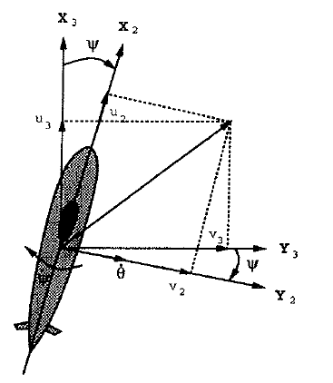

**Sekil.Ek4.1.** Z3’ e göre  açısal konumu (Antonelli, 2014).

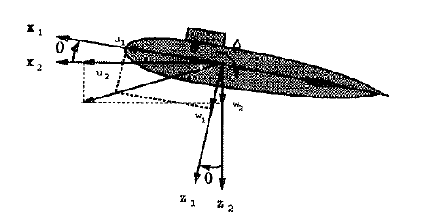

**Şekil Ek4.2.** Y2’ e göre  açısal konumu (Antonelli, 2014).

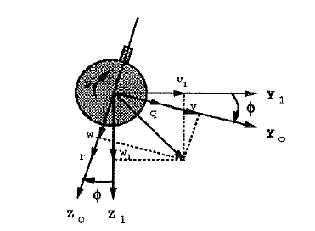

**Şekil.Ek4.3.** X1’ e göre  açısal konumu(Antonelli, 2014).

Aracın koordinat sisteminin merkezi, Dünya koordinat sisteminin merkezi (XYZ) ile eşleşene kadar döndürülür.

X3 Y3 Z3  koordinat sistemi, yalpa açısı vasıtasıyla Z3 ekseninin etrafında döndürülür ve X2 Y2 Z2  koordinat sistemi elde edilir. Daha sonra X2 Y2 Z2 koordinat sistemi, Y2 ekseni etrafında yunuslama açısı kadar döndürülür ve X1Y1Z1 koordinat sistemi elde edilir. X1Y1Z1, X1 ekseni etrafında yalpa açısı ile döndürüldüğünde, bu X0Y0Z0 koordinatları elde edilir. Döndürme sırası aşağıdaki gibidir (Antonelli, 2014);

J1-1=Cx, Cy,ө Cz, (Ek.5)

Burada Ci,j: i ekseni etrafında j rotasyon açısı ile dönüşü ifade eden Rotasyon Matrisidir. Temel olarak;

Cx,= (Ek.6)

Cy,ө =  (Ek.7)

Cz,= (Ek.8)

Burada, s:sinüs, c:kosinüs ve t: tanjant’tır. Koordinat dönüşüm matrisi Cij ortogonal olduğu için J1;

J1= (Cx, Cy,ө Cz,)T (Ek.9)

J1()= (Ek.10)

Aracın açısal hız vektörü wo ile Dünya referans çerçevesine göre Euler açısal hız vektörü we arasındaki ilişki J2 dönüşüm matrisi ile bulunur.

wo=(p,q,r)T  (Ek.11)

we= T  (Ek.12)

we= J2wo (Ek.13)

Sadece aracın koordinat sistemini tanımladığı ve referans çerçevesine göre sadece yönelimini gösterdiği için, J2 dönüşüm matrisi ortogonal dönüşüm matrisi özelliği taşımaz.

wo= + Cx, +Cx, Cy,ө = J2-1we (Ek.14)

Kinematik denklemlerin kompakt gösterimi Şu şekilde olur;

= J() (Ek.15)

J= (Ek.16)

J= (Ek.17)

SNAME notasyonunda (Antonelli,2014)

= =J(x) Ek.18)

Dünya referans sisteminde x1=( x,y,z)T konum vektörü ve x2 =T Euler açı vektörüdür. Aracın doğrusal ve açısal hızları ise aşağıdaki gibidir;

= (u,v,w)T , =(p,q,r)T  Ek.19)